Облыс әкімдігінің 2014 жылғы 11 мамырдағы "Білім саласындағы жергілікті атқарушы органдар көрсететін мемлекеттік көрсетілетін қызмет регламенттерін бекіту туралы" № 153 қаулысына өзгертулер мен толықтырулар енгізу туралы
Күшін жойған
Алматы облысы әкімдігінің 2014 жылғы 12 қыркүйектегі № 331 қаулысы. Алматы облысының Әділет департаментінде 2014 жылы 22 қазанда № 2875 болып тіркелді. Күші жойылды - Алматы облысы әкімдігінің 2015 жылғы 17 шілдедегі № 321 қаулысымен
Ескерту. Күші жойылды - Алматы облысы әкімдігінің 17.07.2015 № 321 қаулысымен(алғашқы ресми жарияланған күнінен кейін күнтізбелік он күн өткен соң қолданысқа енгізіледі).
РҚАО ескертпесі.
Құжаттың мәтінінде түпнұсқасының пунктуациясы мен орфографиясы сақталған.
"Нормативтік құқықтық актілер туралы" 1998 жылғы 24 наурыздағы Қазақстан Республикасы Заңының 21-бабына, "Мемлекеттік көрсетілетін қызметтер туралы" Қазақстан Республикасының 2013 жылғы 15 сәуірдегі Заңының 16-бабына сәйкес облыс әкімдігі ҚАУЛЫ ЕТЕДІ:
1. "Мемлекеттік көрсетілетін қызметтердің стандарттары мен регламенттерін әзірлеу жөніндегі қағиданы бекіту туралы" Облыс әкімдігінің 2014 жылғы 11 мамырдағы № 153 қаулысына (2014 жылдың 11 маусымында нормативтік құқықтық актілерінің мемлекеттік тіркеу Тізілімінде № 2747 тіркелген, 2014 жылдың 3 шілдесінде № 77 "Жетісу" және "Огни Алатау" газеттерінде жарияланған) келесі өзгерістер енгізілсін:
"Қорғаншылық және қамқоршылық жөнінде анықтама беру" мемлекеттік қызмет регламенті жаңа редакцияда осы қаулының 1-қосымшасына сәйкес баяндалсын;
"Жетім балаға (жетім балаларға) және ата-анасының қамқорлығынсыз қалған балаға (балаларға) қамқоршылық немесе қорғаншылық белгілеу" мемлекеттік қызмет регламенті жаңа редакцияда осы қаулының 2-қосымшасына сәйкес баяндалсын;
"Бірыңғай жинақтаушы зейнетақы қорына және (немесе) ерікті жинақтаушы зейнетақы қорына, банктерге, ішкі істер органдарына кәмелетке толмаған балалардың мүлкіне иелік ету және кәмелетке толмаған балаларға мұра рәсімдеу үшін анықтамалар беру" мемлекеттік қызмет регламенті жаңа редакцияда осы қаулының 3-қосымшасына сәйкес баяндалсын;
"Кәмелетке толмаған балаларға меншік құқығында тиесілі мүлікпен жасалатын мәмілелерді рәсімдеу үшін қорғаншылық немесе қамқоршылық бойынша функцияларды жүзеге асыратын органдардың анықтамаларын беру" мемлекеттік қызмет регламенті жаңа редакцияда осы қаулының 4-қосымшасына сәйкес баяндалсын;
"Шалғайдағы ауылдық елді мекендерде тұратын балаларды жалпы білім беру ұйымдарына және кері қарай үйлеріне тегін тасымалдауды ұсыну" мемлекеттік қызмет регламенті жаңа редакцияда осы қаулының 5-қосымшасына сәйкес баяндалсын;
көрсетілген қаулымен бекітілген "Жалпы білім беретін мектептердегі білім алушылар мен тәрбиеленушілердің жекелеген санаттарына тегін тамақтандыруды ұсыну" мемлекеттік қызмет регламенті жаңа редакцияда осы қаулының 6-қосымшасына сәйкес баяндалсын;
"Қорғаншыларға немесе қамқоршыларға жетім баланы (жетім балаларды) және ата-анасының қамқорлығынсыз қалған баланы (балаларды) асырап-бағуға жәрдемақы тағайындау" мемлекеттік қызмет регламенті жаңа редакцияда осы қаулының 7-қосымшасына сәйкес баяндалсын.
2. Осы қаулы әділет органдарында мемлекеттік тіркелген күннен бастап күшіне енеді және алғашқы ресми жарияланған күнінен кейін күнтізбелік он күн өткен соң қолданысқа енгізіледі.
Алматы облысының әкімі | А. Баталов

Алматы облысы әкімдігінің
2014 жылғы 12 қыркүйектегі
№ 331 қаулысына 1-қосымша
"Қорғаншылық және қамқоршылық жөніндегі анықтама беру"
мемлекеттік көрсетілетін қызмет регламенті
1. Жалпы ережелер
1. "Қорғаншылық және қамқоршылық жөніндегі анықтама беру" мемлекеттік көрсетілетін қызмет регламенті (бұдан әрі – мемлекеттік көрсетілетін қызмет) Алматы облысы аудандарының және облыстық маңызы бар қалаларының білім бөлімдерімен (бұдан әрі – көрсетілетін қызметті беруші) көрсетіледі.
Мемлекеттік көрсетілетін қызмет Қазақстан Республикасы Үкіметінің 2014 жылғы 19 ақпандағы № 115 қаулысымен бекітілген "Қорғаншылық және қамқоршылық жөнінде анықтама беру" мемлекеттік көрсетілетін қызмет стандарты негізінде (бұдан әрі – Стандарт) көрсетіледі.
2. Мемлекеттік қызмет көрсету нысаны – электрондық (толық автоматтандырылған) және (немесе) қағаз жүзінде.
3. Мемлекеттік қызмет көрсетудің нәтижесі – Стандарттың 1-қосымшасына сәйкес жетім балаға (балаларға) және ата – анасының қамқорлығынсыз қалған балаға (балаларға) қорғаншылық (қамқоршылық) белгілеу туралы анықтама (бұдан әрі – анықтама).
2. Мемлекеттiк қызмет көрсету процесiнде құрылымдық бөлiмшелер
(қызметкерлер) мен көрсетілетін қызметті берушінің iс-қимыл
тәртiбiн сипаттау
4. Көрсетілетін қызметті алушының Стандарттың 9-тармағына сәйкес құжаттар топтамасымен бірге жүгінуі, мемлекеттік қызмет көрсету бойынша рәсімді (іс-қимылды) бастауға негіздеме болып табылады.
5. Мемлекеттік қызмет көрсету процесінің құрамына кіретін әрбір рәсімнің (іс-қимылдың) мазмұны, оны орындаудың ұзақтығы:
1) құжаттарды қабылдау, анықтаманы рәсімдеу, көрсетілетін қызметті берушінің басшысына қол қою үшін жолдау. Нәтижесі – анықтама рәсімдеу. Ұзақтығы – 3 (үш) минуттан аспайды;
2) көрсетілетін қызметті алушыға мемлекеттік қызмет көрсетудің нәтижесін беру. Нәтижесі – анықтама беру. Ұзақтығы – 2 (екі) минуттан аспайды.
3. Мемлекеттік қызмет көрсету процесінде құрылымдық бөлімшелер
(қызметкерлер) мен көрсетілетін қызметті берушінің өзара
іс-қимыл тәртібін сипаттау
6. Мемлекеттік қызмет көрсету процесіне қатысатын құрылымдық бөлімшелердің (қызметкерлердің) тізбесі:
1) көрсетілетін қызметті берушінің жауапты орындаушысы;
2) көрсетілетін қызметті берушінің басшысы.
7. Әрбір рәсімнің (іс-қимылдың) ұзақтығын көрсете отырып, құрылымдық бөлімшелер арасындағы өзара іс-қимылдың реттілігін сипаттау осы регламенттің 1-қосымшасы "Мемлекеттік қызмет көрсетудің бизнес – процестерінің анықтамалығында" келтірілген.
4. Халыққа қызмет көрсету орталықтарымен және (немесе) өзге де
көрсетілетін қызметті берушілермен өзара іс-қимыл тәртібін,
сондай – ақ мемлекеттік қызмет көрсету процесінде ақпараттық
жүйелерді пайдалану тәртібін сипаттау
8. Мемлекеттік көрсетілетін қызметті алу үшін көрсетілетін қызметті алушы Стандарттың 9-тармағында көрсетілген қажетті құжаттарды халыққа қызмет көрсету орталығына (бұдан әрі – орталық) ұсынады.
9. Мемлекеттік қызмет көрсетудің нәтижесін орталық арқылы алу процесінің сипаттамасы, оның ұзақтығы осы регламенттің 2-қосымшасында келтірілген.
10. Жүгіну тәртібін және "электрондық үкімет" веб-порталы (бұдан әрі – портал) арқылы мемлекеттік қызмет көрсету кезінде қызмет беруші мен қызмет алушының рәсімдерінің (іс-қимылдарының) реттілігін сипаттау:
1) көрсетілетін қызметті алушы порталда тіркеледі, электрондық цифрлық қолтаңбасымен (бұдан әрі – ЭЦҚ) куәландырылған электрондық өтінішті және Стандарттың 9-тармағына сәйкес құжаттарды жолдайды;
2) көрсетілетін қызметті алушының "жеке кабинетіне" мемлекеттік көрсетілетін қызмет нәтижесін алу күнін және уақытын көрсете отырып, мемлекеттік қызметті көрсетуге сұраудың қабылданғаны туралы хабарлама-есеп жіберіледі;
3) электрондық өтінішті және құжаттарды қабылдағаннан кейін, мемлекеттік қызметті көрсету процесінде көрсетілетін қызметті берушінің құрылымдық бөлімшелердің іс-қимыл тәртібі осы регламенттің 5-тармағына сәйкес жүзеге асырылады;
4) мемлекеттік қызмет көрсетудің нәтижесі көрсетілетін қызметті алушының "жеке кабинетіне" көрсетілетін қызметті берушінің уәкілетті адамының ЭЦҚ қол қойылған электрондық құжат форматында жіберіледі.
"Қорғаншылық және қамқоршылық
жөнінде анықтама беру" мемлекеттік
көрсетілетін қызмет регламентіне
1-қосымша
Мемлекеттік қызмет көрсетудің бизнес – процестерінің
анықтамалығы

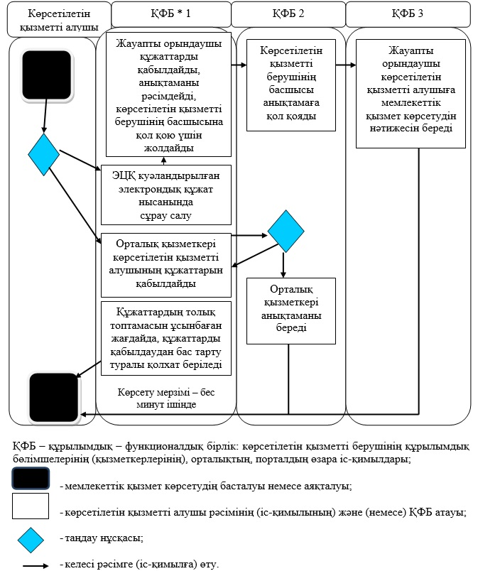

"Қорғаншылық және қамқоршылық
жөнінде анықтама беру" мемлекеттік
көрсетілетін қызмет регламентіне
2-қосымша
Мемлекеттік көрсетілетін қызметті алу схемасы орталыққа
жүгінген кезде

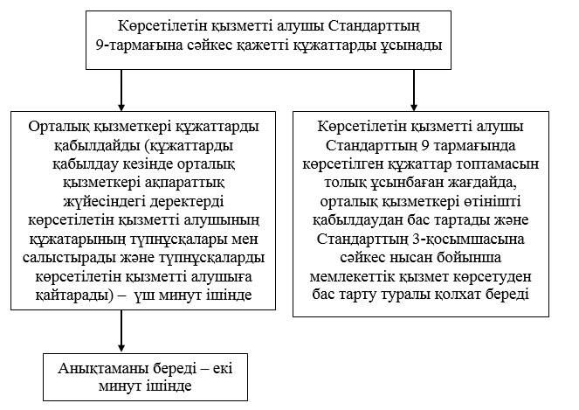

Алматы облысы әкімдігінің
2014 жылғы 12 қыркүйектегі
№ 331 қаулысына 2-қосымша
"Жетім балаға (жетім балаларға) және ата – анасының
қамқорлығынсыз қалған балаға (балаларға) қамқоршылық немесе
қорғаншылық белгілеу" мемлекеттік көрсетілетін қызмет
регламенті
1. Жалпы ережелер
1. "Жетім балаға (жетім балаларға) және ата – анасының қамқорлығынсыз қалған балаға (балаларға) қамқоршылық немесе қорғаншылық белгілеу" мемлекеттік көрсетілетін қызмет (бұдан әрі – мемлекеттік көрсетілетін қызмет) Алматы облысы аудандарының және облыстық маңызы бар қалаларының білім бөлімдерімен (бұдан әрі – көрсетілетін қызметті беруші) көрсетіледі.
Мемлекеттік көрсетілетін қызмет Қазақстан Республикасы Үкіметінің 2014 жылғы 19 ақпандағы № 115 қаулысымен бекітілген "Жетім балаға (жетім балаларға) және ата – анасының қамқорлығынсыз қалған балаға (балаларға) қамқоршылық немесе қорғаншылық белгілеу" мемлекеттік көрсетілетін қызмет стандарты негізінде (бұдан әрі – Стандарт) көрсетіледі.
2. Мемлекеттік қызмет көрсету нысаны – электрондық (ішінара автоматтандырылған) және (немесе) қағаз жүзінде.
3. Мемлекеттік қызмет көрсетудің нәтижесі – Стандарттың 1-қосымшасына сәйкес нысан бойынша ата–анасының қамқорлығынсыз қалған балаға (балаларға) және жетім балаға (жетім балаларға) қамқоршылық немесе қорғаншылық белгілеу туралы анықтама (бұдан әрі – анықтама) не Стандарттың 10-тармағында көрсетілген жағдайларда және негіздер бойынша мемлекеттік қызмет көрсетуден дәлелді бас тарту.
2. Мемлекеттiк қызмет көрсету процесiнде құрылымдық бөлiмшелер
(қызметкерлер) мен көрсетілетін қызметті берушінің iс-қимыл
тәртiбiн сипаттау
4. Көрсетілетін қызметті алушының Стандарттың 9-тармағына сәйкес құжаттар топтамасымен бірге жүгінуі, мемлекеттік қызмет көрсету бойынша рәсімді (іс-қимылды) бастауға негіздеме болып табылады.
5. Мемлекеттік қызмет көрсету процесінің құрамына кіретін әрбір рәсімнің (іс-қимылдың) мазмұны, оны орындаудың ұзақтығы:
1) құжаттарды қабылдау және тіркеу, тиісті құжаттардың қабылданғаны туралы қолхат беру, құжаттарды көрсетілетін қызметті берушінің басшысына жолдау. Нәтижесі – өтінішті тіркеу. Ұзақтығы – 20 (жиырма) минуттан аспайды;
2) құжаттарды қарау және көрсетілетін қызметті берушінің жауапты орындаушысын анықтау. Нәтижесі – көрсетілетін қызметті берушінің жауапты орындаушысын анықтау. Ұзақтығы – 30 (отыз) минуттан аспайды;
3) құжаттарды қарау, анықтаманы не мемлекеттік қызмет көрсетуден дәлелді бас тартуды рәсімдеу. Нәтижесі – анықтаманы не мемлекеттік қызмет көрсетуден дәлелді бас тартуды рәсімдеу. Ұзақтығы – 28 (жиырма сегіз) күнтізбелік күннен аспайды;
4) анықтаманы не мемлекеттік қызмет көрсетуден дәлелді бас тартуды көрсетілетін қызметті берушінің басшысына қол қою үшін жолдау. Нәтижесі – анықтамаға не мемлекеттік қызмет көрсетуден дәлелді бас тартуға қол қою. Ұзақтығы – 20 (жиырма) минуттан аспайды;
5) мемлекеттік қызмет көрсетудің нәтижесін көрсетілетін қызметті алушыға беру. Нәтижесі – анықтаманы не мемлекеттік қызмет көрсетуден дәлелді бас тартуды беру. Ұзақтығы – 30 (отыз) минуттан аспайды.
3. Мемлекеттік қызмет көрсету процесінде құрылымдық бөлімшелер
(қызметкерлер) мен көрсетілетін қызметті берушінің өзара
іс-қимыл тәртібін сипаттау
6. Мемлекеттік қызмет көрсету процесіне қатысатын құрылымдық бөлімшелердің (қызметкерлердің) тізбесі:
1) көрсетілетін қызметті берушінің маманы;
2) көрсетілетін қызметті берушінің басшысы;
3) көрсетілетін қызметті берушінің жауапты орындаушысы.
7. Әрбір рәсімнің (іс-қимылдың) ұзақтығын көрсете отырып, құрылымдық бөлімшелер арасындағы өзара іс-қимылдың реттілігін сипаттау осы регламенттің қосымшасы "Мемлекеттік қызмет көрсетудің бизнес – процестерінің анықтамалығында" келтірілген.
4. Халыққа қызмет көрсету орталықтарымен және (немесе) өзге де
көрсетілетін қызметті берушілермен өзара іс-қимыл тәртібін,
сондай – ақ мемлекеттік қызмет көрсету процесінде ақпараттық
жүйелерді пайдалану тәртібін сипаттау
8. Жүгіну тәртібін және "электрондық үкімет" веб-порталы (бұдан әрі – портал) арқылы мемлекеттік қызмет көрсету кезінде қызмет беруші мен қызмет алушының рәсімдерінің (іс-қимылдарының) реттілігін сипаттау:
1) көрсетілетін қызметті алушы порталда тіркеледі, электрондық цифрлық қолтаңбасымен (бұдан әрі – ЭЦҚ) куәландырылған электрондық өтінішті және Стандарттың 9-тармағына сәйкес құжаттарды жолдайды;
2) көрсетілетін қызметті алушының "жеке кабинетіне" мемлекеттік көрсетілетін қызмет нәтижесін алу күнін және уақытын көрсете отырып, мемлекеттік қызметті көрсетуге сұраудың қабылданғаны туралы хабарлама жіберіледі;
3) электрондық өтінішті және құжаттарды қабылдағаннан кейін, мемлекеттік қызметті көрсету процесінде көрсетілетін қызметті берушінің құрылымдық бөлімшелердің іс-қимыл тәртібі осы регламенттің 5-тармағына сәйкес жүзеге асырылады;
4) мемлекеттік қызмет көрсетудің нәтижесі көрсетілетін қызметті алушы "жеке кабинетіне" көрсетілетін қызметті берушінің уәкілетті адамының ЭЦҚ қол қойылған электрондық құжат форматында жіберіледі.
"Жетім балаға (жетім балаларға)
және ата – анасының қамқорлығынсыз
қалған балаға (балаларға) қамқоршылық
немесе қорғаншылық белгілеу" мемлекеттік
көрсетілетін қызмет регламентіне қосымша
Мемлекеттік қызмет көрсетудің бизнес – процестерінің
анықтамалығы

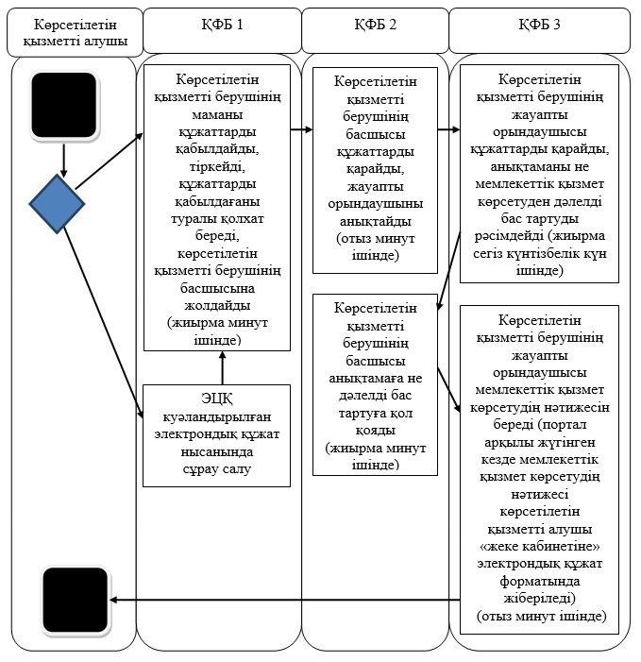

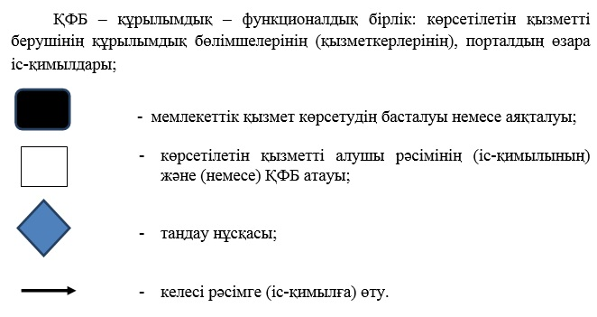

Алматы облысы әкімдігінің
2014 жылғы 12 қыркүйектегі
№ 331 қаулысына 3-қосымша
"Бірыңғай жинақтаушы зейнетақы қорына және (немесе) ерікті
жинақтаушы зейнетақы қорына, банктерге, ішкі істер органдарына
кәмелетке толмаған балалардың мүлкіне иелік ету және кәмелетке
толмаған балаларға мұра рәсімдеу үшін анықтамалар беру"
мемлекеттік көрсетілетін қызмет регламенті
1. Жалпы ережелер
1. "Бірыңғай жинақтаушы зейнетақы қорына және (немесе) ерікті жинақтаушы зейнетақы қорына, банктерге, ішкі істер органдарына кәмелетке толмаған балалардың мүлкіне иелік ету және кәмелетке толмаған балаларға мұра рәсімдеу үшін анықтамалар беру" мемлекеттік көрсетілетін қызмет (бұдан әрі – мемлекеттік көрсетілетін қызмет) Алматы облысы аудандарының және облыстық маңызы бар қалаларының білім бөлімдерімен (бұдан әрі – көрсетілетін қызметті беруші) көрсетіледі.
Мемлекеттік көрсетілетін қызмет Қазақстан Республикасы Үкіметінің 2014 жылғы 19 ақпандағы № 115 қаулысымен бекітілген "Бірыңғай жинақтаушы зейнетақы қорына және (немесе) ерікті жинақтаушы зейнетақы қорына, банктерге, ішкі істер органдарына кәмелетке толмаған балалардың мүлкіне иелік ету және кәмелетке толмаған балаларға мұра рәсімдеу үшін анықтамалар беру" мемлекеттік көрсетілетін қызмет стандарты негізінде (бұдан әрі – Стандарт) көрсетіледі.
2. Мемлекеттік қызмет көрсетудің нысаны – электрондық (ішінара автоматтандырылған) және (немесе) қағаз жүзінде.
3. Мемлекеттік көрсетілетін қызмет көрсетудің нәтижесі – Стандарттың 1, 2, 3-қосымшаларына сәйкес бірыңғай жинақтаушы зейнетақы қорына және (немесе) ерікті жинақтаушы зейнетақы қорына, банктерге, ішкі істер органдарына кәмелетке толмаған балаларға мұраны рәсімдеу үшін, ішкі істер органдарына кәмелетке толмаған балалардың мүліктеріне иелік ету үшін, банктерге кәмелетке толмаған балалардың мүліктеріне иелік ету үшін берілетін анықтамалар (бұдан әрі – анықтама).
2. Мемлекеттік қызмет көрсету процесінде құрылымдық бөлімшелер
(қызметкерлер) мен көрсетілетін қызметті берушінің іс-қимыл
тәртібін сипаттау
4. Көрсетілетін қызметті алушының Стандарттың 9-тармағына сәйкес құжаттар топтамасымен бірге жүгінуі, мемлекеттік қызмет көрсету бойынша рәсімді (іс-қимылды) бастауға негіздеме болып табылады.
5. Мемлекеттік қызмет көрсету процесінің құрамына кіретін әрбір рәсімнің (іс-қимылдың) мазмұны, оны орындаудың ұзақтығы:
1) құжаттарды қабылдау және тіркеу, құжаттарды көрсетілетін қызметті берушінің басшысына жолдау. Нәтижесі – өтінішті тіркеу. Ұзақтығы – 15 (он бес) минуттан аспайды;
2) құжаттарды қарау және жауапты орындаушыны анықтау. Нәтижесі – көрсетілетін қызметті берушінің жауапты орындаушысын анықтау. Ұзақтығы –20 (жиырма) минуттан аспайды;
3) құжаттарды қарау, анықтаманы рәсімдеу, көрсетілетін қызметті берушінің басшысына қол қоюға жолдау. Нәтижесі – анықтаманы рәсімдеу. Ұзақтығы – 3 (үш) жұмыс күнінен аспайды;
4) көрсетілетін қызметті берушінің басшысының анықтамаға қол қоюы. Нәтижесі – анықтамаға қол қою. Ұзақтығы – 15 (он бес) минуттан аспайды;
5) мемлекеттік көрсетілетін қызмет нәтижесін көрсетілетін қызметті алушыға беру. Нәтижесі – анықтаманы беру. Ұзақтығы – 15 (минут) аспайды.
3. Мемлекеттік қызмет көрсету процесінде құрылымдық бөлімшелер
(қызметкерлер) мен көрсетілетін қызметті берушінің өзара
іс-қимыл тәртібін сипаттау
6. Мемлекеттік қызмет көрсету процесіне қатысатын құрылымдық бөлімшелердің (қызметкерлердің) тізбесі:
1) көрсетілетін қызметті берушінің маманы;
2) көрсетілетін қызметті берушінің басшысы;
3) көрсетілетін қызметті берушінің жауапты орындаушысы.
7. Әрбір рәсімнің (іс-қимылдың) ұзақтығын көрсете отырып, құрылымдық бөлімшелер арасындағы өзара іс-қимылдың реттілігін сипаттау осы регламенттің 1-қосымшасы "Мемлекеттік қызмет көрсетудің бизнес – процестерінің анықтамалығында" келтірілген.
4. Халыққа қызмет көрсету орталықтарымен және (немесе) өзге де
көрсетілетін қызметті берушілермен өзара іс-қимыл тәртібін,
сондай-ақ мемлекеттік қызмет көрсету процесінде ақпараттық
жүйелерді пайдалану тәртібін сипаттау
8. Мемлекеттік көрсетілетін қызметті алу үшін көрсетілетін қызметті алушы Стандарттың 9-тармағында көрсетілген қажетті құжаттарды халыққа қызмет көрсету орталығына (бұдан әрі - орталық) ұсынады.
9. Мемлекеттік қызмет көрсетудің нәтижесін орталық арқылы алу процесінің сипаттамасы, оның ұзақтығы осы регламенттің 2-қосымшасында келтірілген.
10. Жүгіну тәртібін және "электрондық үкімет" веб-порталы (бұдан әрі – портал) арқылы мемлекеттік қызмет көрсету кезінде қызмет беруші мен қызмет алушының рәсімдерінің (іс-қимылдарының) реттілігін сипаттау:
1) көрсетілетін қызметті алушы порталда тіркеледі, электронды-цифрлық қолтаңбасымен (бұдан әрі – ЭЦҚ) куәландырылған электрондық өтінішті және Стандарттың 9-тармағына сәйкес құжаттарды жолдайды;
2) көрсетілетін қызметті алушының "жеке кабинетіне" мемлекеттік көрсетілетін қызмет нәтижесін алу күнін және уақытын көрсете отырып, мемлекеттік қызметті көрсетуге сұраудың қабылданғаны туралы хабарлама-есеп жіберіледі;
3) электрондық өтінішті және құжаттарды қабылданғаннан кейін, мемлекеттік қызметті көрсету процесінде көрсетілетін қызметті берушінің құрылымдық бөлімшелердің іс-қимыл тәртібі осы регламенттің 5-тармағына сәйкес жүзеге асырылады.
4) мемлекеттік қызмет көрсетудің нәтижесі көрсетілетін қызметті алушының "жеке кабинетіне" көрсетілетін қызметті берушінің уәкілетті адамының ЭЦҚ қол қойылған электрондық құжат форматында жіберіледі.
"Бірыңғай жинақтаушы зейнетақы қорына
және (немесе) ерікті жинақтаушы
зейнетақы қорына, банктерге, ішкі
істер органдарына кәмелетке толмаған
балалардың мүлкіне иелік ету және
кәмелетке толмаған балаларға мұра
рәсімдеу үшін анықтамалар беру"
мемлекеттік көрсетілетін қызмет
регламентіне 1-қосымша
Мемлекеттік қызмет көрсетудің бизнес – процестерінің
анықтамалығы

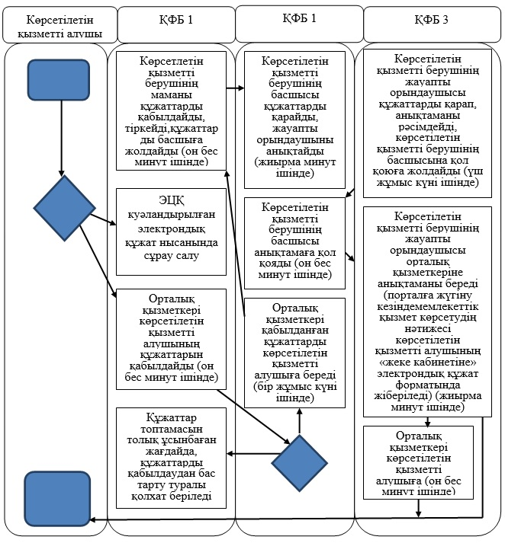

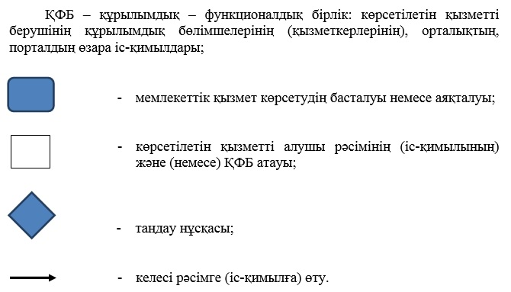

"Бірыңғай жинақтаушы зейнетақы қорына
және (немесе) ерікті жинақтаушы
зейнетақы қорына, банктерге, ішкі
істер органдарына кәмелетке толмаған
балалардың мүлкіне иелік ету және
кәмелетке толмаған балаларға мұра
рәсімдеу үшін анықтамалар беру"
мемлекеттік көрсетілетін қызмет
регламентіне 2-қосымша
Мемлекеттік көрсетілетін қызметті алу схемасы орталыққа
жүгінген кезде

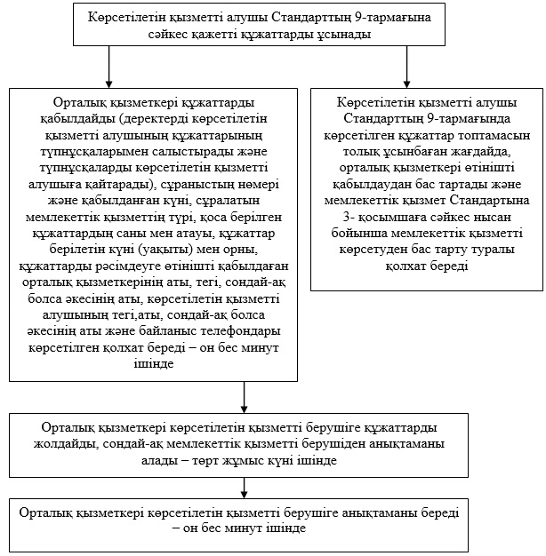

Алматы облысы әкімдігінің
2014 жылғы 12 қыркүйектегі
№ 331 қаулысына 4-қосымша
"Кәмелетке толмаған балаларға меншік құқығында тиесілі мүлікпен
жасалатын мәмілелерді рәсімдеу үшін қорғаншылық немесе
қамқоршылық бойынша функцияларды жүзеге асыратын органдардың
анықтамаларын беру" мемлекеттік көрсетілетін қызмет регламенті
1. Жалпы ережелер
1. "Кәмелетке толмаған балаларға меншік құқығында тиесілі мүлікпен жасалатын мәмілелерді рәсімдеу үшін қорғаншылық немесе қамқоршылық бойынша функцияларды жүзеге асыратын органдардың анықтамаларын беру" мемлекеттік көрсетілетін қызмет (бұдан әрі – мемлекеттік көрсетілетін қызмет) Алматы облысы аудандарының және облыстық маңызы бар қалаларының білім бөлімдерімен (бұдан әрі – көрсетілетін қызметті беруші) көрсетіледі.
Мемлекеттік көрсетілетін қызмет Қазақстан Республикасы Үкіметінің 2014 жылғы 19 ақпандағы № 115 қаулысымен бекітілген "Кәмелетке толмаған балаларға меншік құқығында тиесілі мүлікпен жасалатын мәмілелерді рәсімдеу үшін қорғаншылық немесе қамқоршылық бойынша функцияларды жүзеге асыратын органдардың анықтамаларын беру" мемлекеттік көрсетілетін қызмет стандарты негізінде (бұдан әрі – Стандарт) көрсетіледі.
2. Мемлекеттік қызмет көрсету нысаны – электрондық (ішінара автоматтандырылған) және (немесе) қағаз жүзінде.
3. Мемлекеттік қызмет көрсетудің нәтижесі – Стандарттың 1-қосымшасына сәйкес нысан бойынша кәмелетке толмаған балаларға меншік құқығында тиесілі мүлікпен жасалатын мәмілелерді рәсімдеу үшін қорғаншылық немесе қамқоршылық бойынша функцияларды жүзеге асыратын органдардың жылжымайтын мүліктің орналасқан жері бойынша беретін анықтамасы (бұдан әрі – анықтама) не Стандарттың 10-тармағында көрсетілген жағдайларда және негіздер бойынша мемлекеттік қызмет көрсетуден бас тарту туралы дәлелді жауап.
2. Мемлекеттiк қызмет көрсету процесiнде құрылымдық бөлiмшелер
(қызметкерлер)мен көрсетілетін қызметті берушінің iс-қимыл
тәртiбiн сипаттау
4. Көрсетілетін қызметті алушының Стандарттың 9-тармағына сәйкес құжаттар топтамасымен бірге жүгінуі, мемлекеттік қызмет көрсету бойынша рәсімді (іс-қимылды) бастауға негіздеме болып табылады.
5. Мемлекеттік қызмет көрсету процесінің құрамына кіретін әрбір рәсімнің (іс-қимылдың) мазмұны, оны орындаудың ұзақтығы:
1) құжаттарды қабылдау және тіркеу, құжаттарды көрсетілетін қызметті берушінің басшысына жолдау. Нәтижесі – өтінішті тіркеу. Ұзақтығы – 15 (он бес) минуттан аспайды;
2) құжаттарды қарау және көрсетілетін қызметті берушінің жауапты орындаушысын анықтау. Нәтижесі – көрсетілетін қызметті берушінің жауапты орындаушысын анықтау. Ұзақтығы – 15 (он бес) минуттан аспайды;
3) құжаттарды қарау, анықтаманы не мемлекеттік қызмет көрсетуден бас тарту туралы дәлелді жауапты рәсімдеу, көрсетілетін қызметті берушінің басшысына қол қоюға жолдау. Нәтижесі – анықтамаға не мемлекеттік қызмет көрсетуден бас тарту туралы дәлелді жауапқа қол қою. Ұзақтығы – 3 (үш) жұмыс күні ішінде;
4) мемлекеттік қызмет көрсетудің нәтижесін көрсетілетін қызметті алушыға беру. Нәтижесі – анықтаманы беру. Ұзақтығы – 15 (он бес) минуттан аспайды.
3. Мемлекеттік қызмет көрсету процесінде құрылымдық бөлімшелер
(қызметкерлер) мен көрсетілетін қызметті берушінің өзара
іс-қимыл тәртібін сипаттау
6. Мемлекеттік қызмет көрсету процесіне қатысатын құрылымдық бөлімшелердің (қызметкерлердің) тізбесі:
1) көрсетілетін қызметті берушінің маманы;
2) көрсетілетін қызметті берушінің басшысы;
3) көрсетілетін қызметті берушінің жауапты орындаушысы.
7. Әрбір рәсімнің (іс-қимылдың) ұзақтығын көрсете отырып, құрылымдық бөлімшелер арасындағы өзара іс-қимылдың реттілігін сипаттау осы регламенттің 1-қосымшасы "Мемлекеттік қызмет көрсетудің бизнес – процестерінің анықтамалығында" келтірілген.
4. Халыққа қызмет көрсету орталықтарымен және (немесе) өзге де
көрсетілетін қызметті берушілермен өзара іс-қимыл тәртібін,
сондай-ақ мемлекеттік қызмет көрсету процесінде ақпараттық
жүйелерді пайдалану тәртібін сипаттау
8. Мемлекеттік көрсетілетін қызметті алу үшін көрсетілетін қызметті алушы Стандарттың 9-тармағында көрсетілген қажетті құжаттарды халыққа қызмет көрсету орталығына (бұдан әрі - орталық) ұсынады.
9. Мемлекеттік қызмет көрсетудің нәтижесін орталық арқылы алу процесінің сипаттамасы, оның ұзақтығы осы регламенттің 2-қосымшасында келтірілген.
10. Жүгіну тәртібін және "электрондық үкімет" веб-порталы (бұдан әрі - портал) арқылы мемлекеттік қызмет көрсету кезінде қызмет беруші мен қызмет алушының рәсімдерінің (іс-қимылдарының) реттілігін сипаттау:
1) көрсетілетін қызметті алушы порталда тіркеледі, электронды-цифрлық қолтаңбасымен (бұдан әрі - ЭЦҚ) куәландырылған электрондық өтінішті және Стандарттың 9-тармағына сәйкес құжаттарды жолдайды;
2) көрсетілетін қызметті алушының "жеке кабинетіне" мемлекеттік көрсетілетін қызмет нәтижесін алу күнін және уақытын көрсете отырып, мемлекеттік қызметті көрсетуге сұраудың қабылданғаны туралы хабарлама-есеп жібереді;
3) электрондық өтінішті және құжаттарды қабылданғаннан кейін мемлекеттік қызметті көрсету процесінде көрсетілетін қызметті берушінің құрылымдық бөлімшелердің іс-қимыл тәртібі осы регламенттің 5-тармағына сәйкес жүзеге асырылады.
4) мемлекеттік қызмет көрсетудің нәтижесі көрсетілетін қызметті алушының "жеке кабинетіне" көрсетілетін қызметті берушінің уәкілетті адамының ЭЦҚ қол қойылған электрондық құжат форматында жіберіледі.
"Кәмелетке толмаған балаларға
меншік құқығында тиесілі мүлікпен
жасалатын мәмілелерді рәсімдеу үшін
қорғаншылық немесе қамқоршылық бойынша
функцияларды жүзеге асыратын органдардың
анықтамаларын беру" көрсетілетін қызмет
регламентіне 1-қосымша
Мемлекеттік қызмет көрсетудің бизнес – процестерінің
анықтамалығы

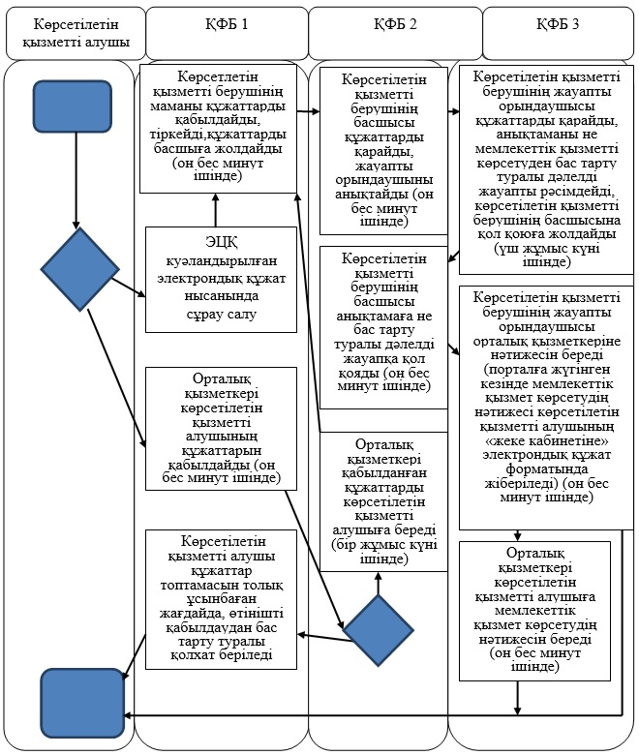

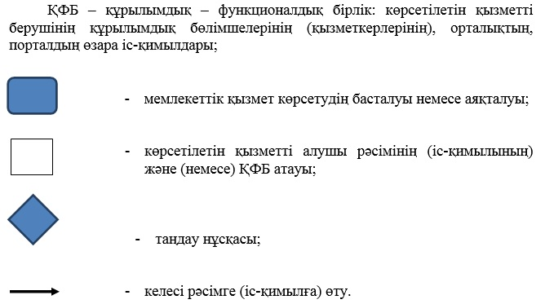

"Кәмелетке толмаған балаларға
меншік құқығында тиесілі мүлікпен
жасалатын мәмілелерді рәсімдеу
үшін қорғаншылық немесе қамқоршылық
бойынша функцияларды жүзеге асыратын
органдардың анықтамаларын беру"
көрсетілетін қызмет регламентіне 2-қосымша
Мемлекеттік көрсетілетін қызметті алу схемасы орталыққа
жүгінген кезде

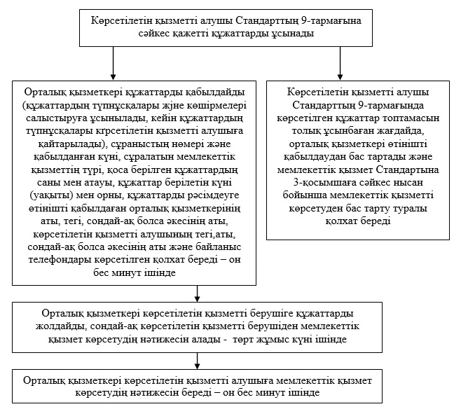

Алматы облысы әкімдігінің
2014 жылғы 12 қыркүйектегі
№ 331 қаулысына 5-қосымша
"Шалғайдағы ауылдық елді мекендерде тұратын балаларды жалпы
білім беру ұйымдарына және кері қарай үйлеріне тегін
тасымалдауды ұсыну" мемлекеттік көрсетілетін қызмет регламенті
1. Жалпы ережелер
1. "Шалғайдағы ауылдық елді мекендерде тұратын балаларды жалпы білім беру ұйымдарына және кері қарай үйлеріне тегін тасымалдауды ұсыну" мемлекеттік көрсетілетін қызметті (бұдан әрі – мемлекеттік көрсетілетін қызмет) Алматы облысының кент, ауыл, ауылдық округ әкімінің аппараты (бұдан әрі – көрсетілетін қызметті беруші) көрсетеді.
Мемлекеттік көрсетілетін қызмет "Шалғайдағы ауылдық елді мекендерде тұратын балаларды жалпы білім беру ұйымдарына және кері қарай үйлеріне тегін тасымалдауды ұсыну" 2014 жылғы 19 ақпандағы № 115 Қазақстан Республикасы Үкіметінің қаулысымен бекітілген мемлекеттік көрсетілетін қызмет стандарты негізінде (бұдан әрі – Стандарт) көрсетіледі.
2. Мемлекеттік қызметті көрсету нысаны – қағаз жүзінде.
3. Мемлекеттік қызмет көрсетудің нәтижесі – Стандарттың 1-қосымшасына сәйкес нысан бойынша жалпы білім беру ұйымдарына және кері қарай үйлеріне тегін тасымалдауды қамтамасыз ету жөніндегі анықтама (бұдан әрі – анықтама).
2. Мемлекеттiк қызмет көрсету процесiнде құрылымдық бөлiмшелер
(қызметкерлер) мен көрсетілетін қызметті берушінің iс-қимыл
тәртiбiн сипаттау
4. Көрсетілетін қызметті алушының (немесе оның заңды өкілінің) Стандарттың 9-тармағына сәйкес құжаттар топтамасымен бірге жүгінуі, мемлекеттік қызмет көрсету бойынша рәсімді (іс-қимылды) бастауға негіздеме болып табылады.
5. Мемлекеттік қызмет көрсету процесінің құрамына кіретін әрбір рәсімнің (іс-қимылдың) мазмұны, оны орындаудың ұзақтығы:
1) құжаттарды қабылдау және тіркеу, Стандарттың 4-қосымшасына сәйкес тиісті құжаттардың қабылданғаны туралы қолхат беру, көрсетілетін қызметті берушінің басшысына жолдау. Нәтижесі – өтінішті тіркеу. Ұзақтығы – 20 (жиырма) минуттан аспайды;
2) құжаттарды қарау, көрсетілетін қызметті берушінің жауапты орындаушысын анықтау. Нәтижесі – жауапты орындаушыны анықтау. Ұзақтығы – 20 (жиырма) минуттан аспайды.
3) ұсынылған құжаттарды қарау, анықтаманы рәсімдеу және көрсетілетін қызметті берушінің басшысына қол қоюға жолдау. Нәтижесі – анықтамаға қол қою. Ұзақтығы – 3 (үш) жұмыс күннен аспайды.
4) мемлекеттік қызмет көрсетудің нәтижесін көрсетілетін қызметті алушыға беру. Нәтижесі – анықтаманы беру. Ұзақтығы – 20 (жиырма) минуттан аспайды.
3. Мемлекеттік қызмет көрсету процесінде құрылымдық бөлімшелер
(қызметкерлер) мен көрсетілетін қызметті берушінің өзара
іс-қимыл тәртібін сипаттау
6. Мемлекеттік қызмет көрсету процесіне қатысатын құрылымдық бөлімшелердің (қызметкерлерінің) тізбесі:
1) көрсетілетін қызметті берушінің қызметкері;
2) көрсетілетін қызметті берушінің басшысы.
3) көрсетілетін қызметті берушінің жауапты орындаушысы.
7. Әрбір рәсімнің (іс-қимылдың) ұзақтығын көрсете отырып, құрылымдық бөлімшелер арасындағы өзара іс-қимылдың реттілігін сипаттау осы регламенттің қосымшасы "Мемлекеттік қызмет көрсетудің бизнес – процестерінің анықтамалығында" келтірілген.
"Шалғайдағы ауылдық елді мекендерде
тұратын балаларды жалпы білім беру
ұйымдарына және кері қарай үйлеріне
тегін тасымалдауды ұсыну" мемлекеттік
көрсетілетін қызмет регламентіне қосымша
Мемлекеттік қызмет көрсетудің бизнес – процестерінің
анықтамалығы

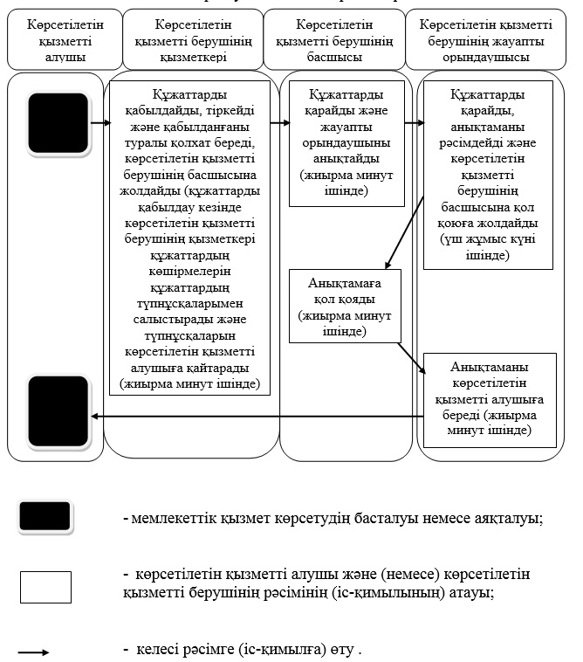

Алматы облысы әкімдігінің
2014 жылғы 12 қыркүйектегі
№ 331 қаулысына 6-қосымша
"Жалпы білім беретін мектептердегі білім алушылар мен
тәрбиеленушілердің жекелеген санаттарына тегін тамақтандыру
ұсыну" мемлекеттік көрсетілетін қызмет регламенті
1. Жалпы ережелер
1. "Жалпы білім беретін мектептердегі білім алушылар мен тәрбиеленушілердің жекелеген санаттарына тегін тамақтандыру ұсыну" мемлекеттік көрсетілетін қызмет (бұдан әрі – мемлекеттік көрсетілетін қызмет) Алматы облысы аудандарының және облыстық маңызы бар қалаларының білім бөлімдерімен көрсетіледі (бұдан әрі – көрсетілетін қызметті беруші).
Мемлекеттік көрсетілетін қызмет Қазақстан Республикасы Үкіметінің 2014 жылғы 19 ақпандағы № 115 қаулысымен бекітілген "Жалпы білім беретін мектептердегі білім алушылар мен тәрбиеленушілердің жекелеген санаттарына тегін тамақтандыру ұсыну" мемлекеттік көрсетілетін қызмет стандарты негізінде (бұдан әрі – Стандарт) көрсетіледі.
2. Мемлекеттік қызмет көрсету нысаны – электрондық (ішінара автоматтандырылған) және (немесе) қағаз жүзінде.
3. Мемлекеттік қызмет көрсетудің нәтижесі – Стандарттың 1-қосымшасына сәйкес жалпы білім беретін мектепте тегін тамақтандыруды ұсыну туралы анықтама (бұдан әрі – анықтама).
2. Мемлекеттiк қызмет көрсету процесiнде құрылымдық бөлiмшелер
(қызметкерлер) мен көрсетілетін қызметті берушінің iс-қимыл
тәртiбiн сипаттау
4. Көрсетілетін қызметті алушының Стандарттың 9-тармағына сәйкес құжаттар топтамасымен бірге жүгінуі, мемлекеттік қызметті көрсету бойынша рәсімді (іс-қимылды) бастауға негіздеме болып табылады.
5. Мемлекеттік қызмет көрсету процесінің құрамына кіретін әрбір рәсімнің (іс-қимылдың) мазмұны, оны орындаудың ұзақтығы:
1) құжаттарды қабылдау және тіркеу, құжаттардың қабылданғаны туралы қолхат беру, құжаттарды көрсетілетін қызметті берушінің басшысына жолдау. Нәтижесі – өтінішті тіркеу. Ұзақтығы – 20 (жиырма) минуттан аспайды;
2) құжаттарды қарау және көрсетілетін қызметті берушінің жауапты орындаушысын анықтау. Нәтижесі – жауапты орындаушыны анықтау. Ұзақтығы – 20 (минуттан) аспайды;
3) құжаттарды қарау және анықтаманы рәсімдеу, көрсетілетін қызметті берушінің басшысына қол қоюға жолдау. Нәтижесі – анықтамаға қол қою. Ұзақтығы – 3 (үш) жұмыс күннен аспайды;
4) көрсетілетін қызметті берушінің басшысының анықтамаға қол қоюы. Нәтижесі – анықтамаға қол қою. Ұзақтығы – 20 (жиырма) минуттан аспайды;
5) көрсетілетін қызметті алушыға мемлекеттік қызмет көрсетудің нәтижесін беру. Нәтижесі – анықтаманы беру. Ұзақтығы – 20 (жиырма) минуттан аспайды.
3. Мемлекеттік қызмет көрсету процесінде құрылымдық бөлімшелер
(қызметкерлер) мен көрсетілетін қызметті берушінің өзара
іс-қимыл тәртібін сипаттау
6. Мемлекеттік қызмет көрсету процесіне қатысатын құрылымдық бөлімшелердің (қызметкерлерінің) тізбесі:
1) көрсетілетін қызметті берушінің маманы;
2) көрсетілетін қызметті берушінің басшысы.
3) көрсетілетін қызметті берушінің жауапты орындаушысы.
7. Әрбір рәсімнің (іс-қимылдың) ұзақтығын көрсете отырып, құрылымдық бөлімшелер арасындағы өзара іс-қимылдың реттілігін сипаттау осы регламенттің қосымшасы "Мемлекеттік қызмет көрсетудің бизнес – процестерінің анықтамалығында" келтірілген.
4. Халыққа қызмет көрсету орталықтарымен және (немесе) өзге де
көрсетілетін қызметті берушілермен өзара іс-қимыл тәртібін,
сондай – ақ мемлекеттік қызмет көрсету процесінде ақпараттық
жүйелерді пайдалану тәртібін сипаттау
8. Жүгіну тәртібін және "электрондық үкімет" веб-порталы (бұдан әрі - портал) арқылы мемлекеттік қызмет көрсету кезінде қызмет беруші мен қызмет алушының рәсімдерінің (іс-қимылдарының) реттілігін сипаттау:
1) көрсетілетін қызметті алушы порталда тіркеледі, электронды-цифрлық қолтаңбасымен (бұдан әрі - ЭЦҚ) куәландырылған электрондық өтінішті және Стандарттың 9-тармағына сәйкес құжаттарды жолдайды;
2) көрсетілетін қызметті алушының "жеке кабинетіне" мемлекеттік қызмет көрсету нәтижесі алынған күні және уақыты көрсетіліп, мемлекеттік қызметті көрсетуге арналған сұраныстың қабылдануы туралы хабарлама-есеп жіберіледі;
3) электрондық өтінішті және құжаттарды қабылданғаннан кейін мемлекеттік қызметті көрсету процесінде көрсетілетін қызметті берушінің құрылымдық бөлімшелердің іс-қимыл тәртібі осы регламенттің 5-тармағына сәйкес жүзеге асырылады.
4) мемлекеттік қызмет көрсетудің нәтижесі көрсетілетін қызметті алушының "жеке кабинетіне" көрсетілетін қызметті берушінің уәкілетті адамының ЭЦҚ қол қойылған электрондық құжат форматында жіберіледі.
"Жалпы білім беретін мектептердегі
білім алушылар мен тәрбиеленушілердің
жекелеген санаттарына тегін тамақтандыру
ұсыну" мемлекеттік қызмет регламентіне
қосымша
Мемлекеттік қызмет көрсетудің бизнес – процестерінің
анықтамалығы

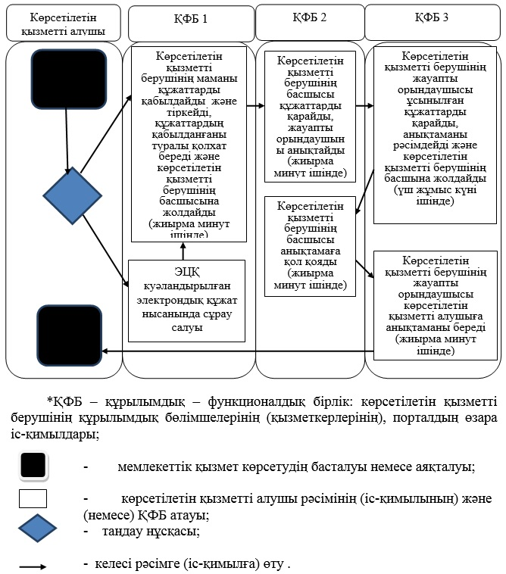

Алматы облысы әкімдігінің
2014 жылғы 12 қыркүйектегі
№ 331 қаулысына 7-қосымша
"Қамқоршыларға немесе қорғаншыларға жетім баланы (жетім
балаларды) және ата-анасының қамқорлығынсыз қалған баланы
(балаларды) асырап – бағуға жәрдемақы тағайындау" мемлекеттік
көрсетілетін қызмет регламенті
1. Жалпы ережелер
1. "Қамқоршыларға немесе қорғаншыларға жетім баланы (жетім балаларды) және ата-анасының қамқорлығынсыз қалған баланы (балаларды) асырап – бағуға жәрдемақы тағайындау" мемлекеттік көрсетілетін қызмет (бұдан әрі – мемлекеттік көрсетілетін қызмет) Алматы облысы аудандарының және облыстық маңызы бар қалаларының білім бөлімдерімен (бұдан әрі – көрсетілетін қызметті беруші) көрсетіледі.
Мемлекеттік көрсетілетін қызмет Қазақстан Республикасы Үкіметінің 2014 жылғы 19 ақпандағы № 115 қаулысымен бекітілген "Қамқоршыларға немесе қорғаншыларға жетім баланы (жетім балаларды) және ата-анасының қамқорлығынсыз қалған баланы (балаларды) асырап – бағуға жәрдемақы тағайындау" мемлекеттік көрсетілетін қызмет стандарты негізінде (бұдан әрі – Стандарт) көрсетіледі.
2. Мемлекеттік қызметті көрсету нысаны – қағаз жүзінде.
3. Мемлекеттік қызмет көрсетудің нәтижесі – Стандарттың 1-қосымшасына сәйкес нысан бойынша қамқоршыларға немесе қорғаншыларға жетім баланы (жетім балаларды) және ата-анасының қамқорлығынсыз қалған баланы (балаларды) асырап – бағуға жәрдемақы тағайындау туралы шешім (бұдан әрі – шешім).
2. Мемлекеттiк қызмет көрсету процесiнде құрылымдық бөлiмшелер
(қызметкерлер) мен көрсетілетін қызметті берушінің iс-қимыл
тәртiбiн сипаттау
4. Көрсетілетін қызметті алушының (немесе оның заңды өкілінің) Стандарттың 9-тармағына сәйкес құжаттар топтамасымен бірге жүгінуі, мемлекеттік қызмет көрсету бойынша рәсімді (іс-қимылды) бастауға негіздеме болып табылады.
5. Мемлекеттік қызмет көрсету процесінің құрамына кіретін әрбір рәсімнің (іс-қимылдың) мазмұны, оны орындаудың ұзақтығы:
1) құжаттарды қабылдау және тіркеу, тиісті құжаттардың қабылданғаны туралы қолхатты беру, құжаттарды көрсетілетін қызметті берушінің басшысына жолдау. Нәтижесі – өтінішті тіркеу. Ұзақтығы – 20 (жиырма) минуттан аспайды;
2) құжаттарды қарау, көрсетілетін қызметті берушінің жауапты орындаушысын анықтау. Нәтижесі – жауапты орындаушыны анықтау. Ұзақтығы – 20 (жиырма) минуттан аспайды;
3) құжаттарды қойылған талаптарға сәйкестігін тексеру, шешімді рәсімдеу және көрсетілетін қызметті берушінің басшысына қол қою үшін жолдау. Нәтижесі – шешімді рәсімдеу. Ұзақтығы – 8 (сегіз) жұмыс күннен аспайды;
4) көрсетілетін қызметті берушінің басшысының шешімге қол қоюы. Нәтижесі – шешімге қол қою. Ұзақтығы – 20 (жиырма) минуттан аспайды;
5) көрсетілетін қызметті алушыға мемлекеттік қызмет көрсетудің нәтижесін беру. Нәтижесі – шешімді беру. Ұзақтығы – 20 (жиырма) минуттан аспайды.
3. Мемлекеттік қызмет көрсету процесінде құрылымдық бөлімшелер
(қызметкерлер) мен көрсетілетін қызметті берушінің өзара
іс-қимыл тәртібін сипаттау
6. Мемлекеттік қызмет көрсету процесіне қатысатын құрылымдық бөлімшелердің (қызметкерлерінің) тізбесі:
1) көрсетілетін қызметті берушінің маманы;
2) көрсетілетін қызметті берушінің басшысы;
3) көрсетілетін қызметті берушінің жауапты орындаушысы.
7. Әрбір рәсімнің (іс-қимылдың) ұзақтығын көрсете отырып, құрылымдық бөлімшелер арасындағы өзара іс-қимылдың реттілігін сипаттау осы регламенттің қосымшасы "Мемлекеттік қызмет көрсетудің бизнес – процестерінің анықтамалығында" келтірілген.
"Қамқоршыларға немесе қорғаншыларға
жетім баланы (жетім балаларды) және
ата – анасының қамқорлығынсыз қалған
баланы (балаларды) асырап – бағуға
жәрдемақы тағайындау" мемлекеттік
көрсетілетін қызмет регламентіне қосымша
Мемлекеттік қызмет көрсетудің бизнес – процестерінің
анықтамалығы

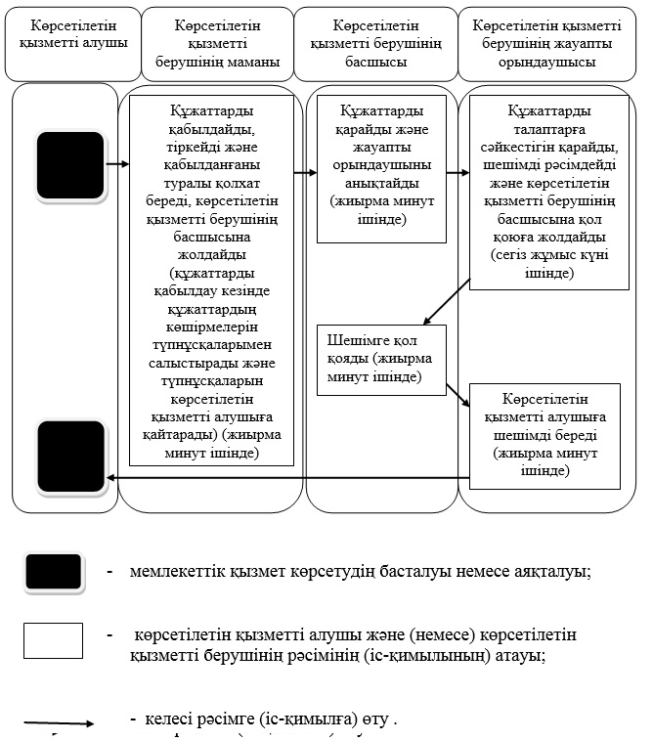

© 2012. Қазақстан Республикасы Әділет министрлігінің «Қазақстан Республикасының Заңнама және құқықтық ақпарат институты» ШЖҚ РМК

